**Actividad 1 – Storyboard**

**Slide 1**

Pantalla Inicial en donde se recibe al usuario o empleado en este caso. Durante la pantalla de inicio hay música por eso se permite detener la canción o pasar a una siguiente. El botón de “Welcome” nos lleva a la siguiente pantalla.

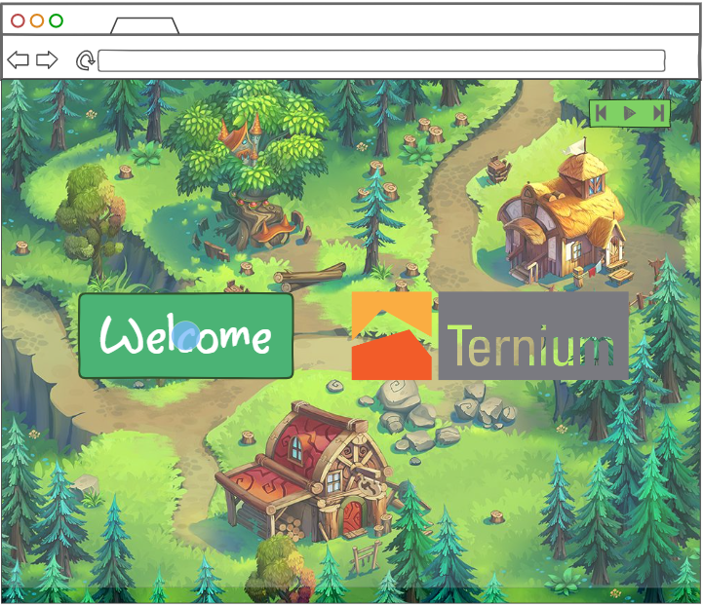

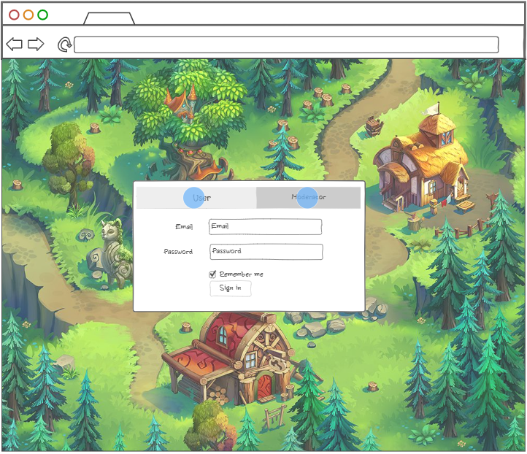**Slide 2**

Tenemos el login de usuario donde se utiliza el correo que la empresa le administre al empleado. En la segunda tab tenemos el acceso para moderadores en donde se puede visualizar los datos de los usuarios.

**Slide 3**

Si entramos siendo un usuario lo primero que nos pide es un nombre para nuestro usuario para poder utilizar al momento de estar jugando, este usuario se puede resetear en cualquier momento.

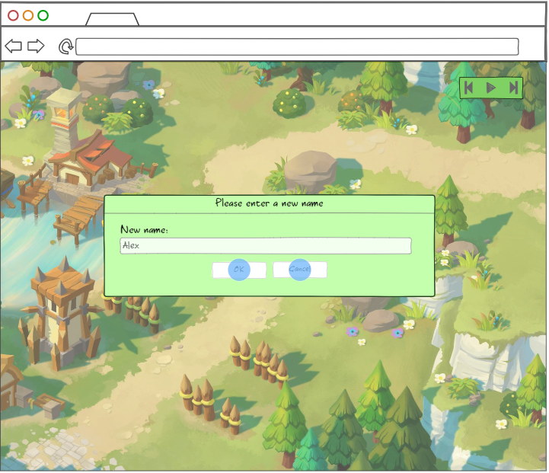

**Slide 4**

Después nos pedirá que seleccionemos nuestro personaje de preferencia. Este seria el personaje que el empleado utilizaría. Es posible agregar que se le cambie la ropa y que sea editable.

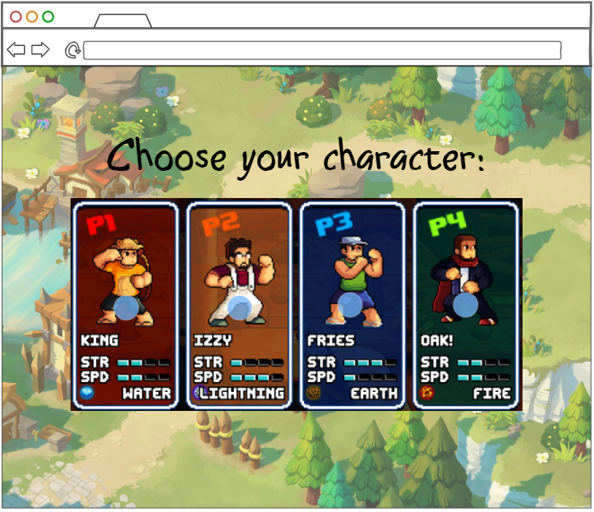

**Slide 5**

Menu principal de la pagina en donde los usuarios podrán observar su juego, cambiar a otras tabs para ver sus estadísticas de usuario, pueden conocer más sobre Ternium y sus procesos y finalmente poder crear otro personaje desde cero. Finalmente, también es posible salir de la sesión.

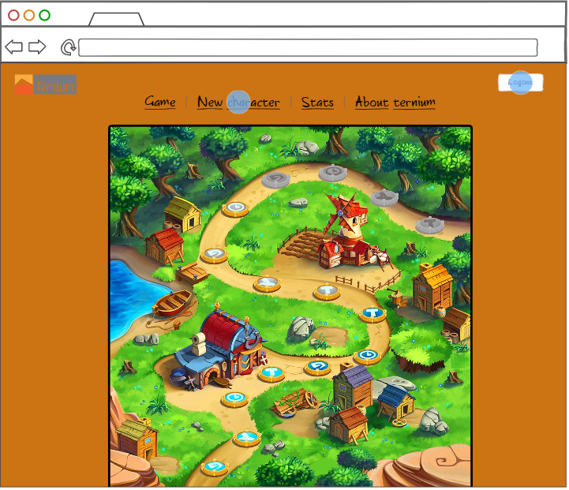

**Slide 6**

Ahora, en caso de haber entrado como administrador nos llevara a esta ventana en donde podremos ver varias estadísticas a primera vista. Varias de estas estadísticas son cuantos empleados están en que mundo y cuanto tiempo les toma pasar cierto nivel. Esto les permite a las personas de mayor rango en la empresa saber que tan dedicados son sus empleados y que tan hábiles son. De la misma manera existe un menú en medio donde podemos ir a una base de datos.

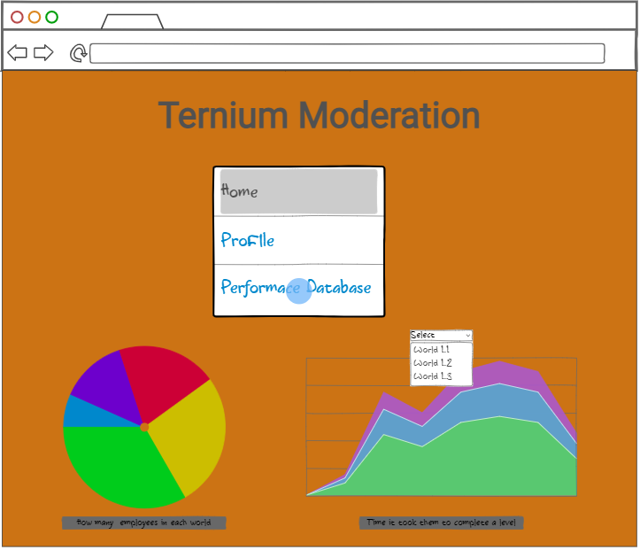

**Slide 7**

En esta base de datos los administradores podrán observar los progresos, los niveles, los tiempos por nivel y el mundo en el que van de cada uno de los usuarios. Esto les permitirá lograr un mayor análisis de cada uno de sus empleados.

